**Guia**

O classificador é uma ferramenta criada para facilitar a classificação de e-mails que chegam através do google alerts, pois chegam muitos e-mails para se analisar qual é relevante a ser colocado na base de dados, o que demanda muito tempo. Com essa ferramenta e possível ao final obter dentre todos os e-mails que chegam apenas os links dos relevantes, podendo analisar uma quantidade muito menor de links do que anteriormente.

Para utilizar o Classificado é necessário seguir essa sequência de instruções.

Todos os logins feitos neste guia utilizam o e-mail: [sibsmetricis@gmail.com](mailto:sibsmetricis@gmail.com) e senha: ***Metricis@2020***.

1. **Instalar o Anaconda**

Caso você ainda não tenha o Anaconda instalado em seu computado, entre em <https://www.anaconda.com/>



Clique em “Products” e depois em “Individual Edition”



No final na página escolha a versão adequada para você

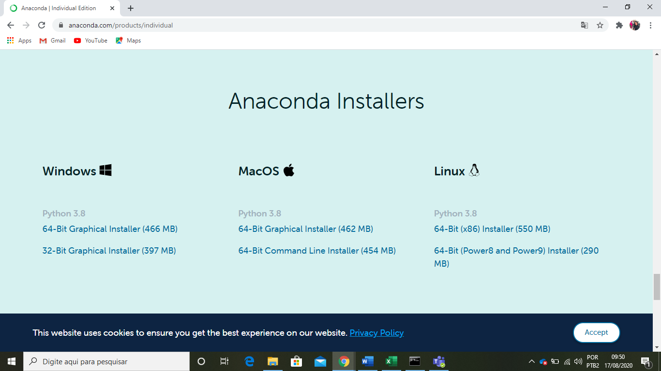

Quando o download encerrar instale em seu computador.

Este procedimento é feito apenas uma vez para instalar o python em seu computador e assim conseguir rodar o classificador.

1. **Baixar a planilha**

Para classificar as manchetes é necessário obter um arquivo Excel que contém as informações do e-mail que chegam através do google alerts.

Este Excel fica disponível no google drive do e-mail: [sibsmetricis@gmail.com](mailto:sibsmetricis@gmail.com), dentro da pasta Alerts Improve.

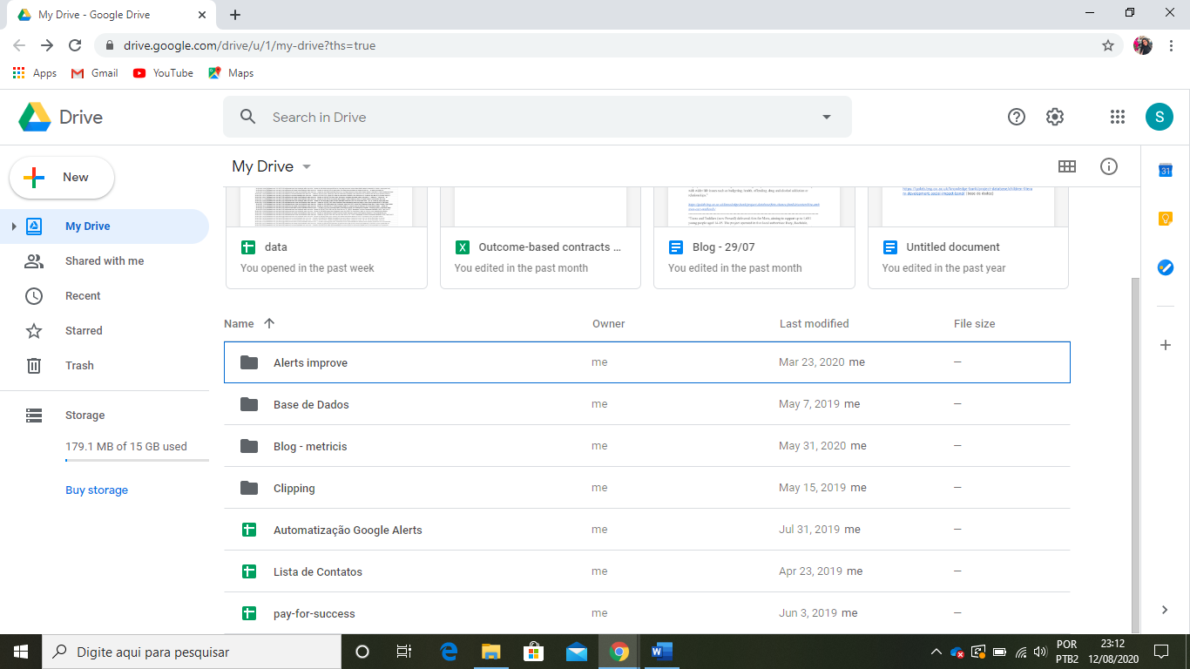

Ao acessar a planilha com os dados é preciso realizar o download no formato “.xlsx”

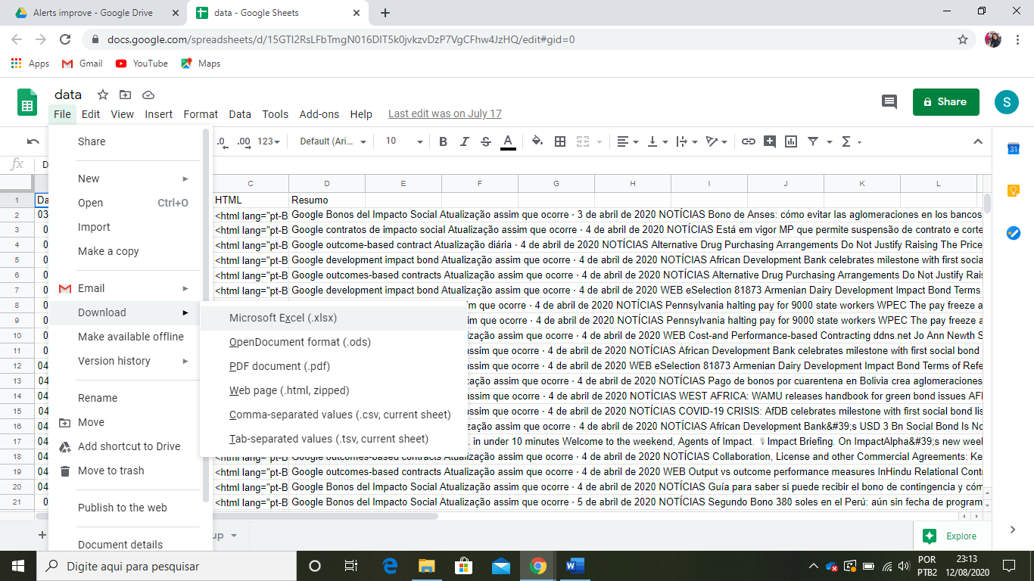

Este processo deve ser realizado todas as vezes que for classificar!

1. **Ativar Ferramenta**

Foi usada uma ferramenta do Automate.io para conseguir pegar os e-mail do google alerts que chegam no [sibsmetricis@gmail.com](mailto:sibsmetricis@gmail.com) . Essa ferramenta fica ativa até o instante que capta 500 e-mails, após isso é preciso reativar esta ferramenta. Para isso você irá precisa entrar no site <https://automate.io/>

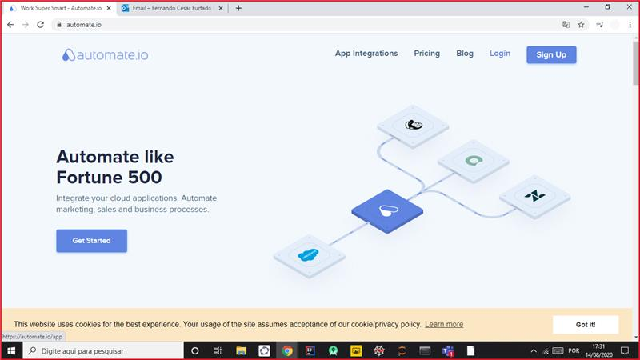

Então é necessário logar a conta do sibs e então entrar na seguinte página

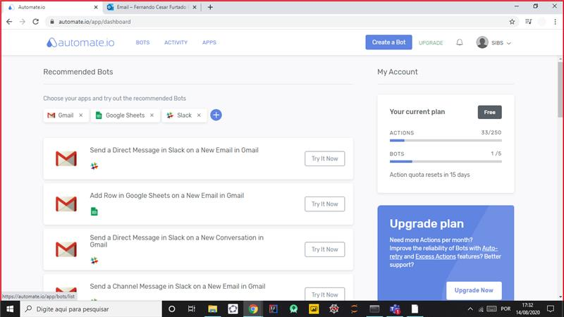

Clique em “BOTS” na parte superior da tela e obterá esta página:

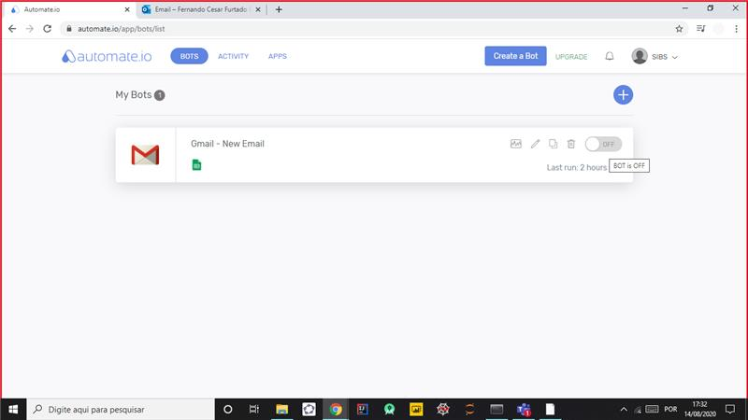

Observe a ferramenta está no estado “off” pois já colocou os 500 e-mails do mês na planilha. Portando é necessário torná-la “on” novamente.

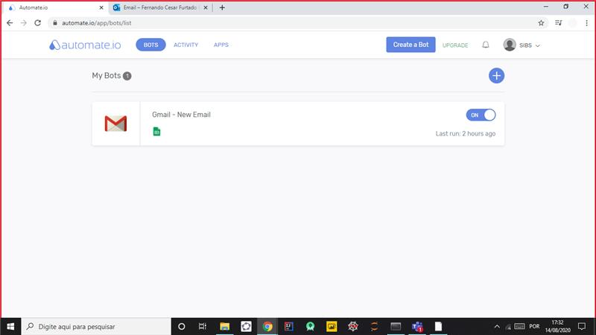

Desta forma a ferramenta já está reativada e funcionando.

**4. Baixar o classificador**

O classificador encontra-se no github, ferramenta usado para o controle de versão. Neste site o projeto fica salvo de forma online. Como o projeto está privado é preciso entrar na conta do github do metricis. Entre no <https://github.com/>

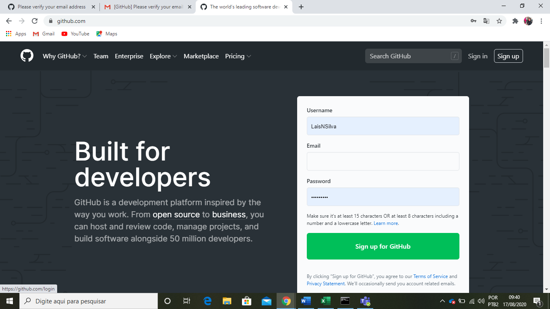

Clique em Sing in, o Username é ***InsperMetricis*** e a senha é ***Metricis@2020***

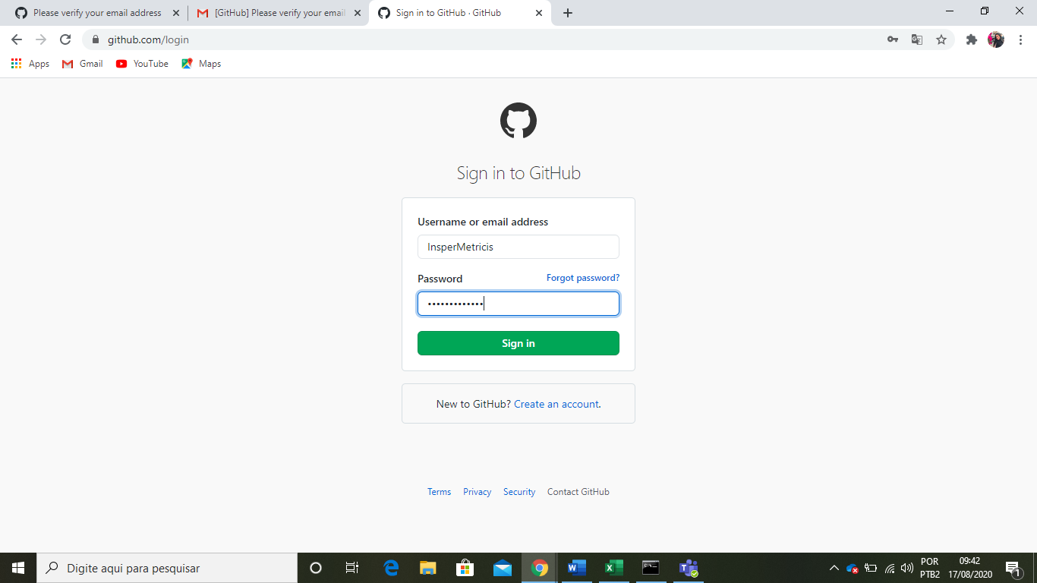

Feito isso entre no link <https://github.com/InsperMetricis/RobotClassifier> onde se encontra o repositório do classificador.

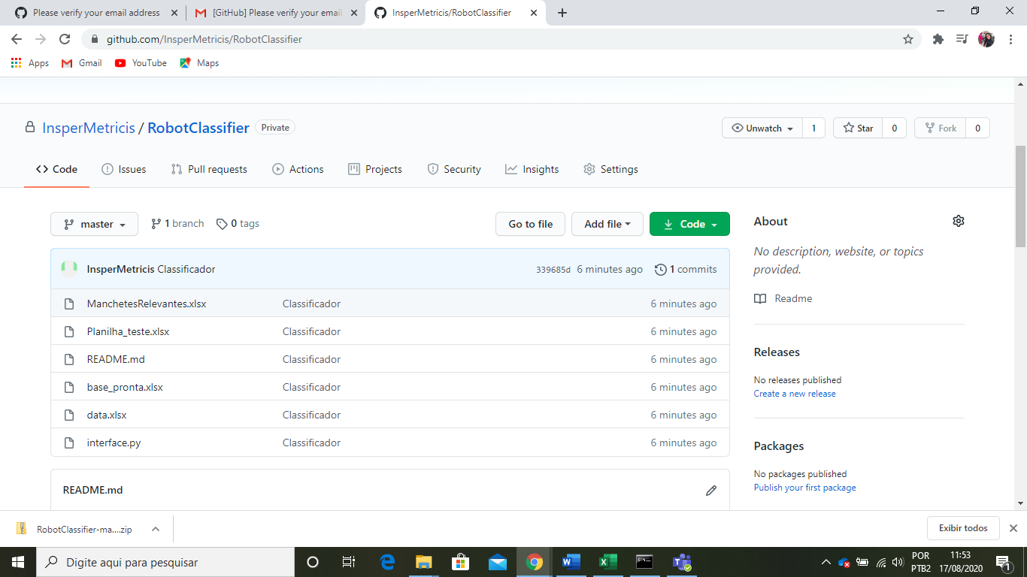

Para usá-lo é necessário baixar em seu computador. Clique em “Code” e depois na opção de baixar em zip:

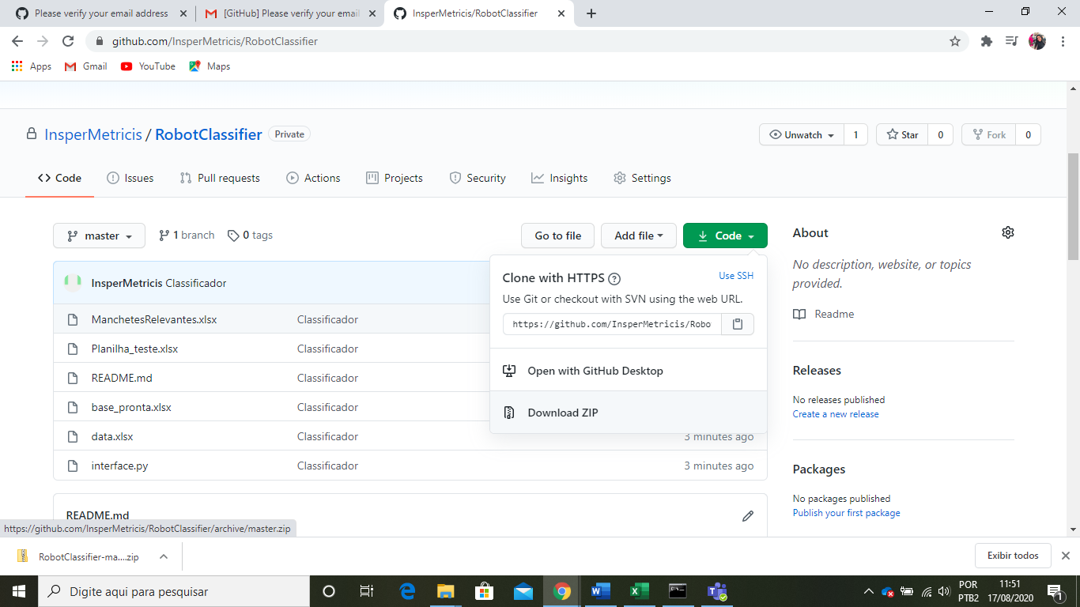

Dessa forma, o projeto já se encontra salvo em seu computador e então é preciso apenas extrair tudo e colocar a pasta em um local de sua preferência.

1. **Instalar Bibliotecas**

Para usar está ferramenta é necessário realizar a instalação de algumas bibliotecas do python. Para isso abra o prompt de comando de sua preferência e digite os comandos abaixo um de cada vez e pressione “Enter” para cada um.

* pip install pandas
* pip install textblob
* pip install tkinter

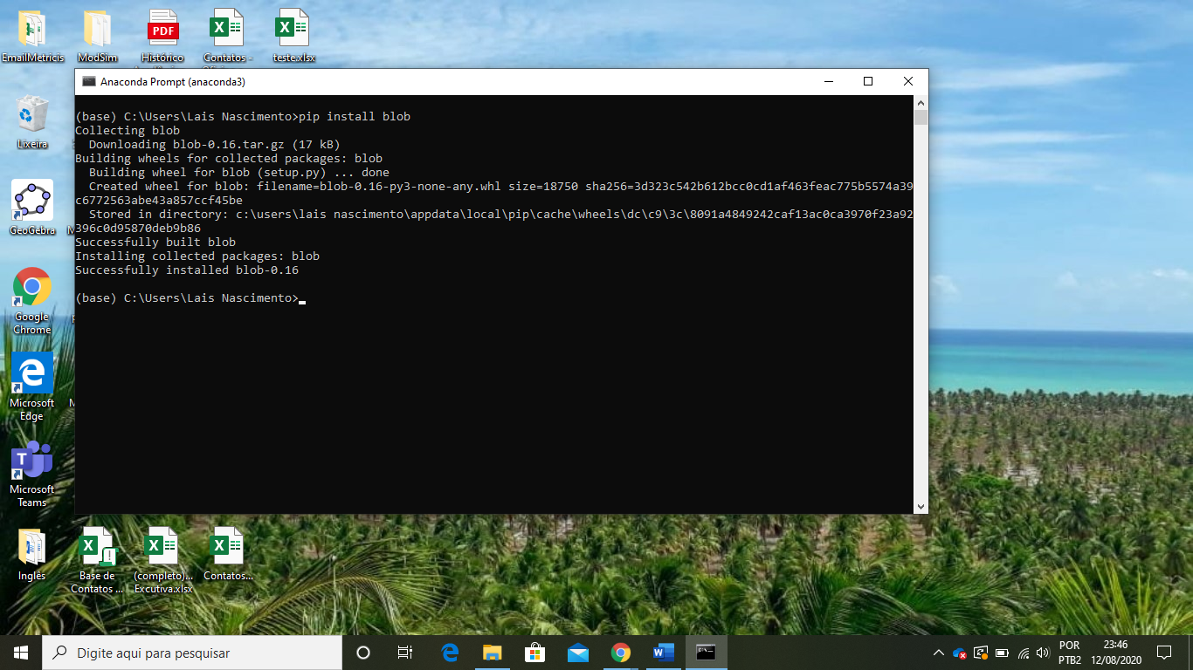

1. **Modo de uso do classificador**

Entre na prompt de comando de sua preferência e vá até a pasta do projeto utilizando o comando **“cd”**, da seguinte forma:

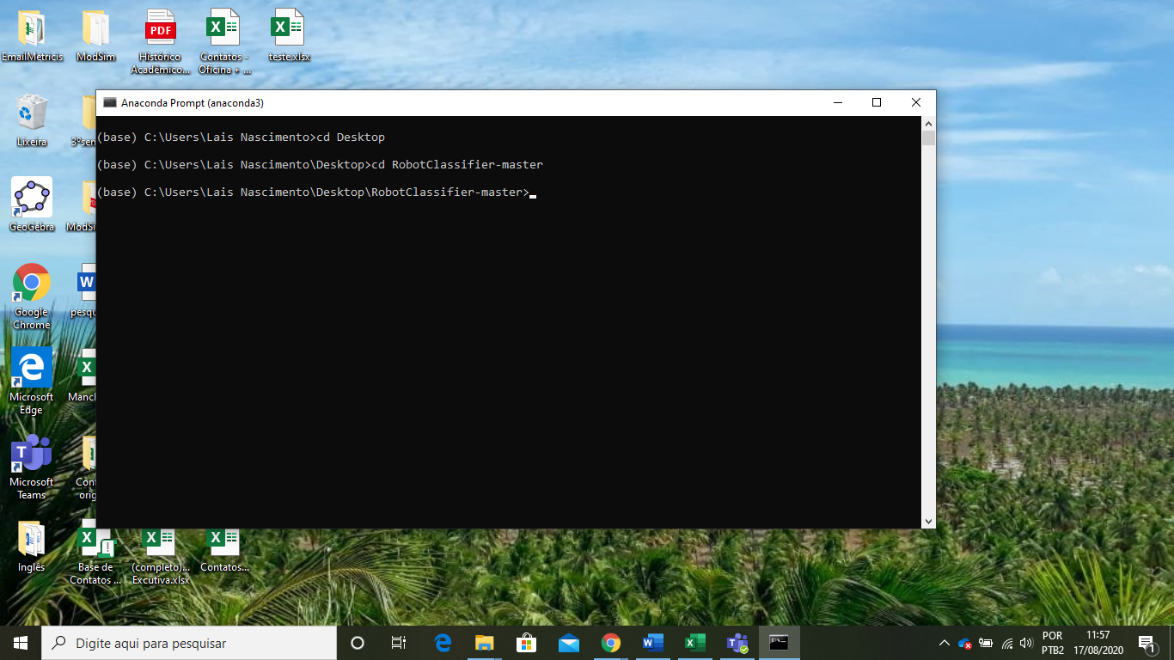

Após este procedimento digite o comando: python interface.py .

Ao apertar o “Enter” irá automaticamente aparecer a interface criada para tornar prático o processo de classificação

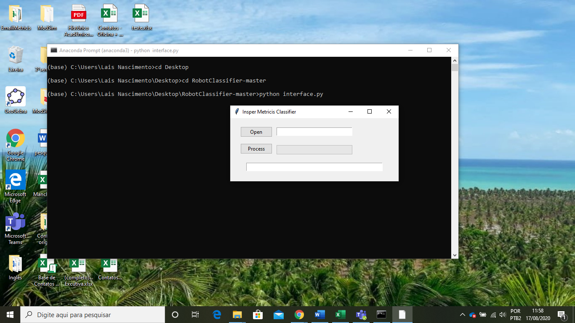

Ao clicar no botão “Open” você pode selecionar o arquivo que baixou de acordo com a instrução número 2.

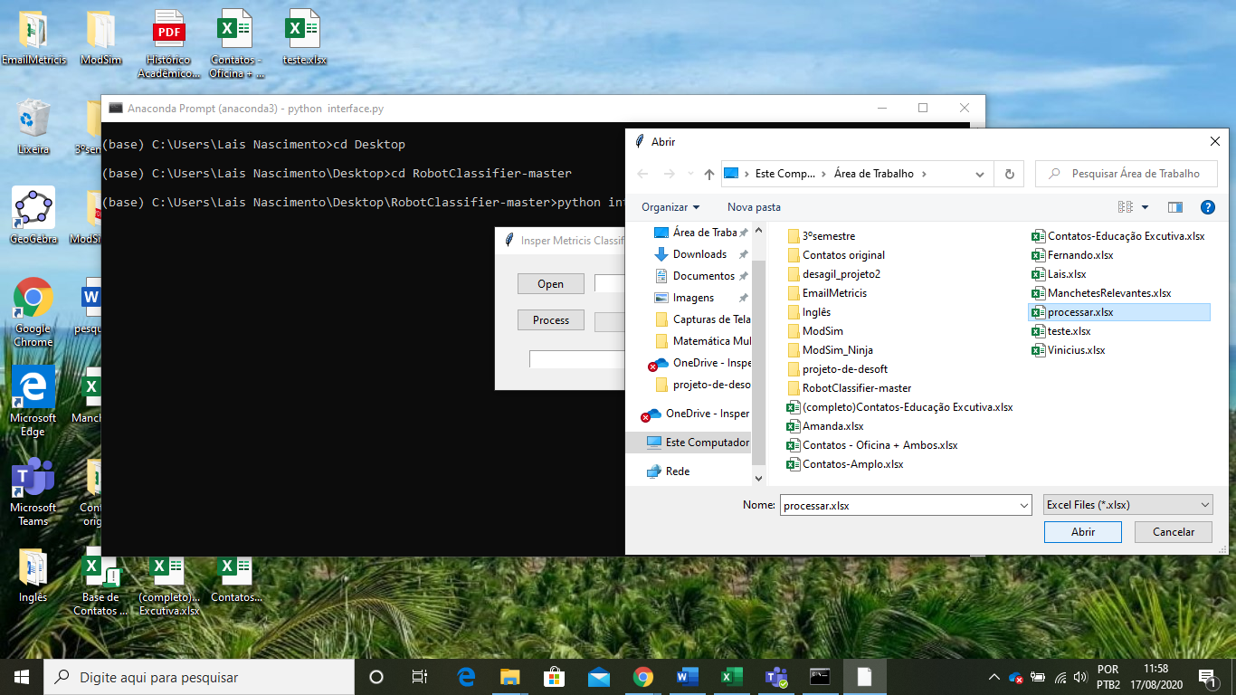

Selecionado o arquivo do qual você quer pegar a manchetes relevantes clique no botão “Process”. Irá iniciar o processo de pegar as manchetes e classificá-las.

Após alguns tempo o processo é finalizado e aparece a mensagem: “Done!”

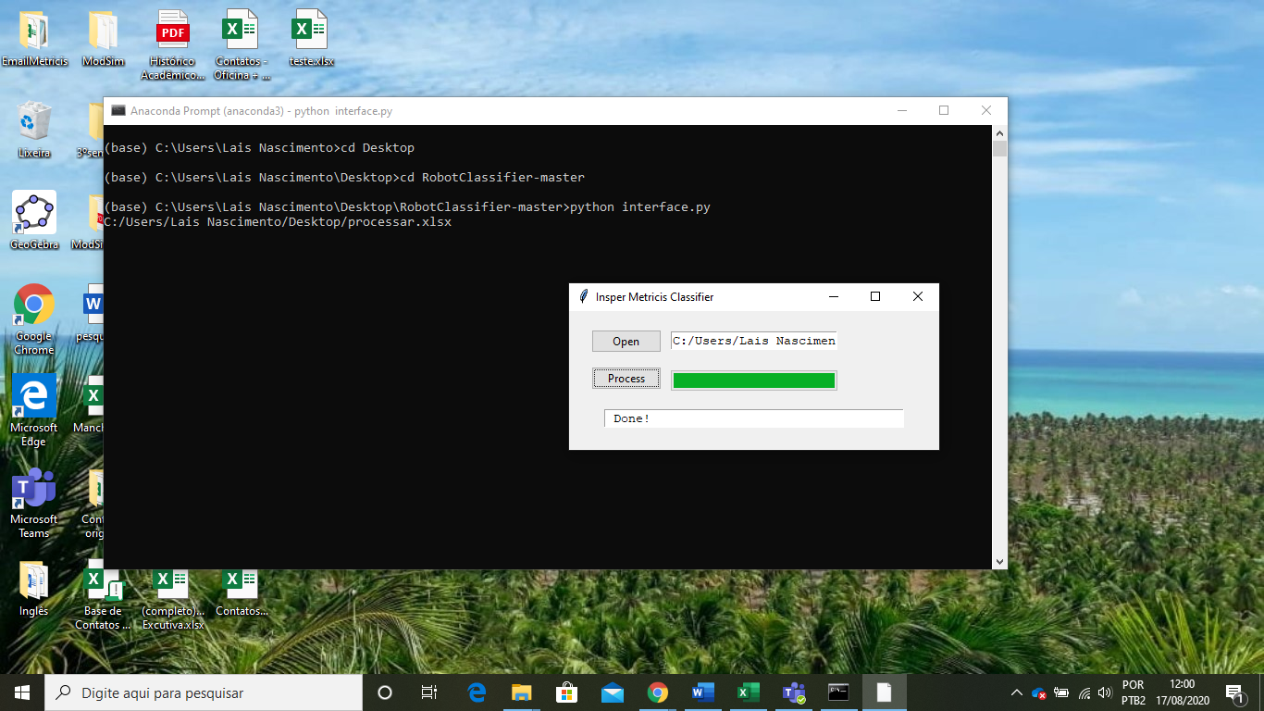

Então estará salvo na pasta do repositório do projeto um arquivo Excel apenas com a manchetes relevantes e seus respectivos links de acesso.

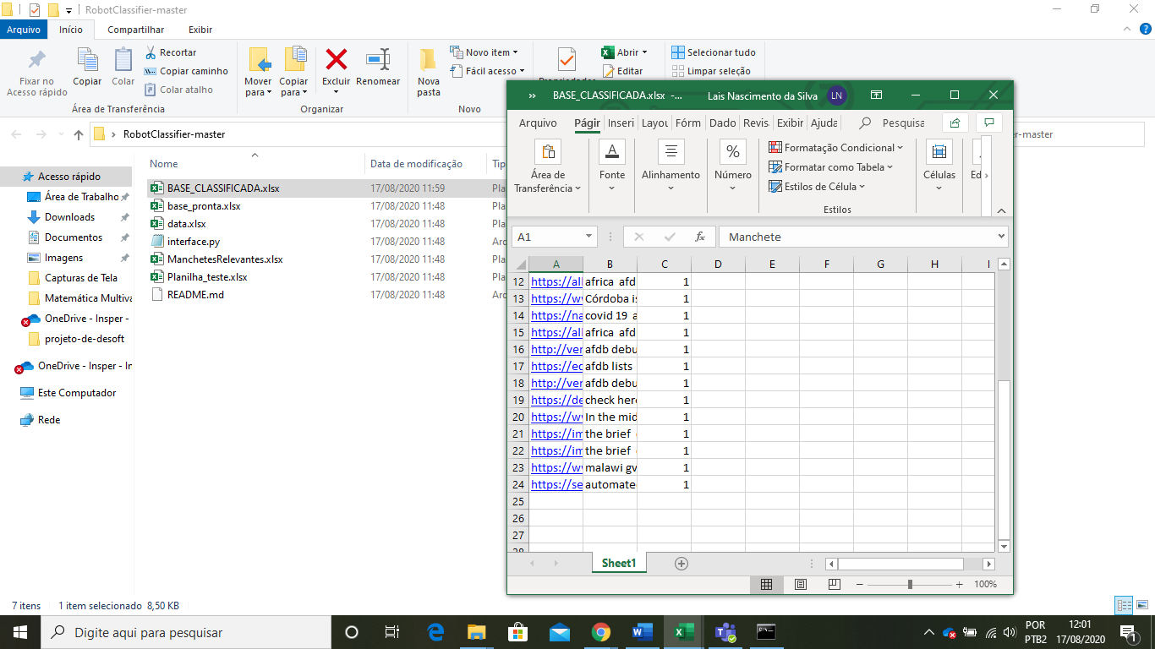

Dessa maneira, basta analisar cada link e adicionar na base de dados.